A ORAÇÃO QUE RESOLVE TUDO
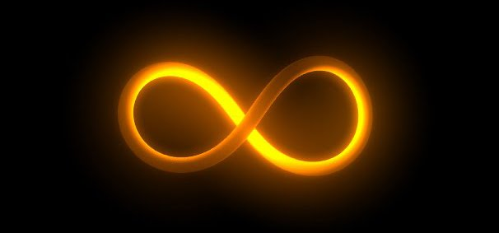
<> <> <>
EU SOU DEVOLVE PARA A FONTE TODAS AS NEGATIVIDADES DO COSMOS GRANDE UNIVERSO ESPAÇO INFINITO PARA SEREM IMEDIATAMENTE TRANSMUTADAS EM GRAÇA DIVINA PERFEIÇÃO GLÓRIA E POSITIVIDADE AQUI E AGORA JÁ NOW
EU SOU RESTABELECE A PERFEIÇÃO ORIGINAL NOVAMENTE
HOJE AMANHÃ E SEMPRE
ETERNAMENTE
AMÉM HALLELUJAH
EU SOU EU SOU EU SOU

